**EXMO. SR. PRESIDENTE DA CÂMARA MUNICIPAL DE SUMARÉ**

Indico ao Exmo. Sr. Prefeito municipal, e a ele ao departamento competente no sentido de providenciar a instalação de sargetão na **Rua da Alegria com a Rua da Esperança,** no **Bairro Jd Picerno II.**

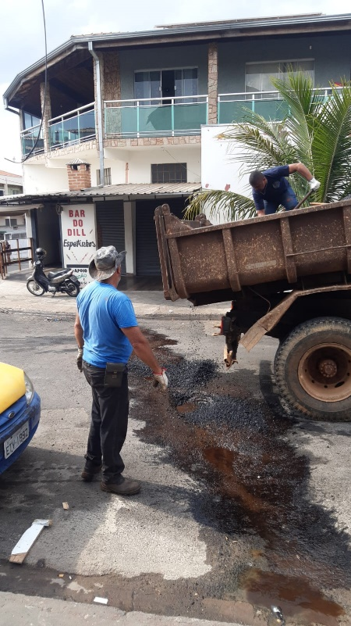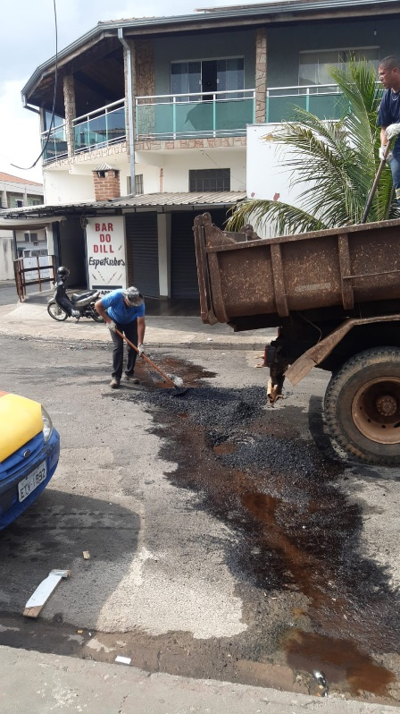

A indicação se faz necessária, pois foi feita operação tapa-buraco mais como é caída de águas fluviais o asfalto se deteriora com mais facilidade causando riscos de acidentes.

**Sala de Sessões, 09 de maio de 2022**

